# 第二次实验报告

本次试验通过编写吃豆人的搜索函数，学会了BFS、DFS、UCS和AStar等搜索算法的方法，学会了利用相应数据结构实现搜索算法。其中在第五问寻找角落问题中，遇到了状态定义的困难，后听取助教讲解，学会了将角落状态添加到state中，每访问一个角落，就将其从中删除，拓宽了自己对状态的理解。

实验截图：

Q2:

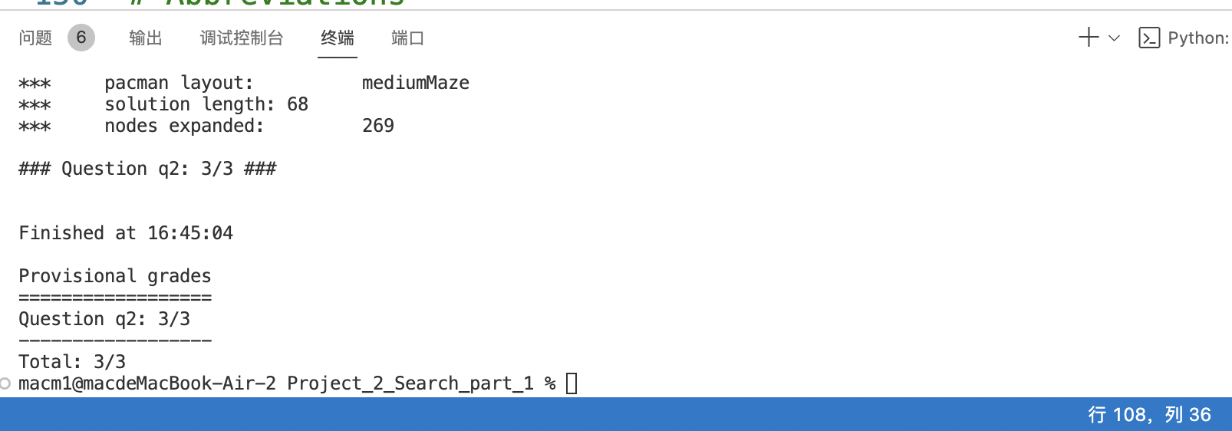

Q3:

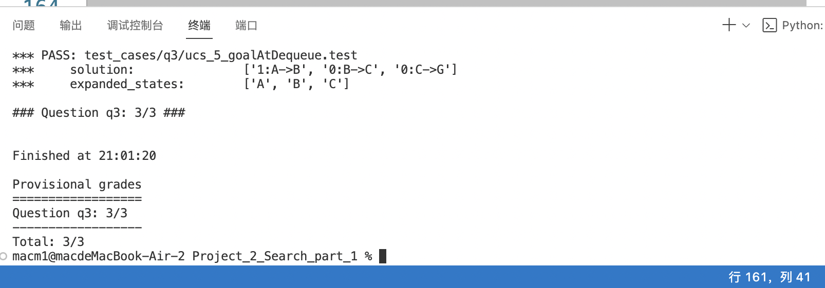

Q4:

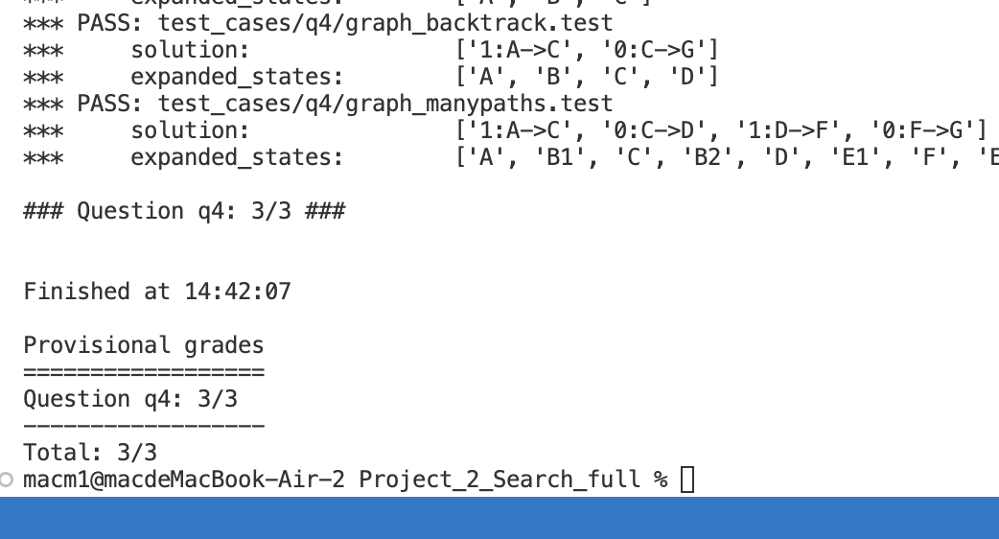

Q5:

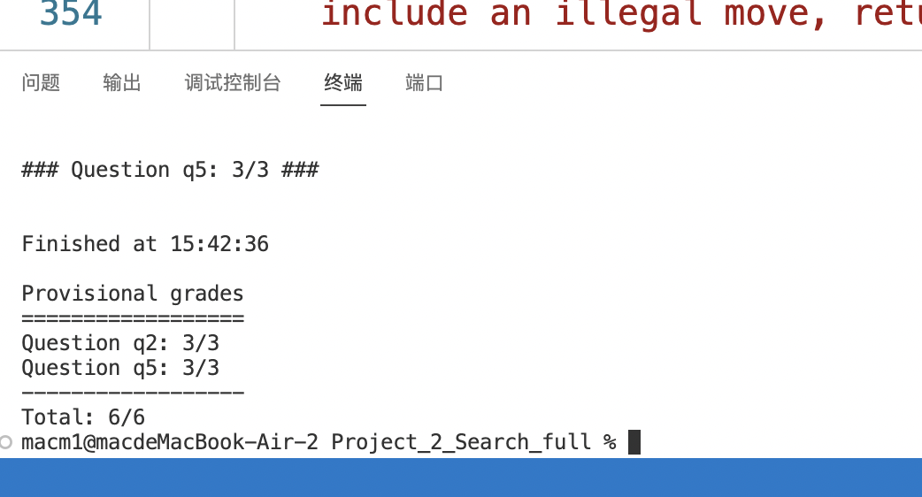

Q6:

